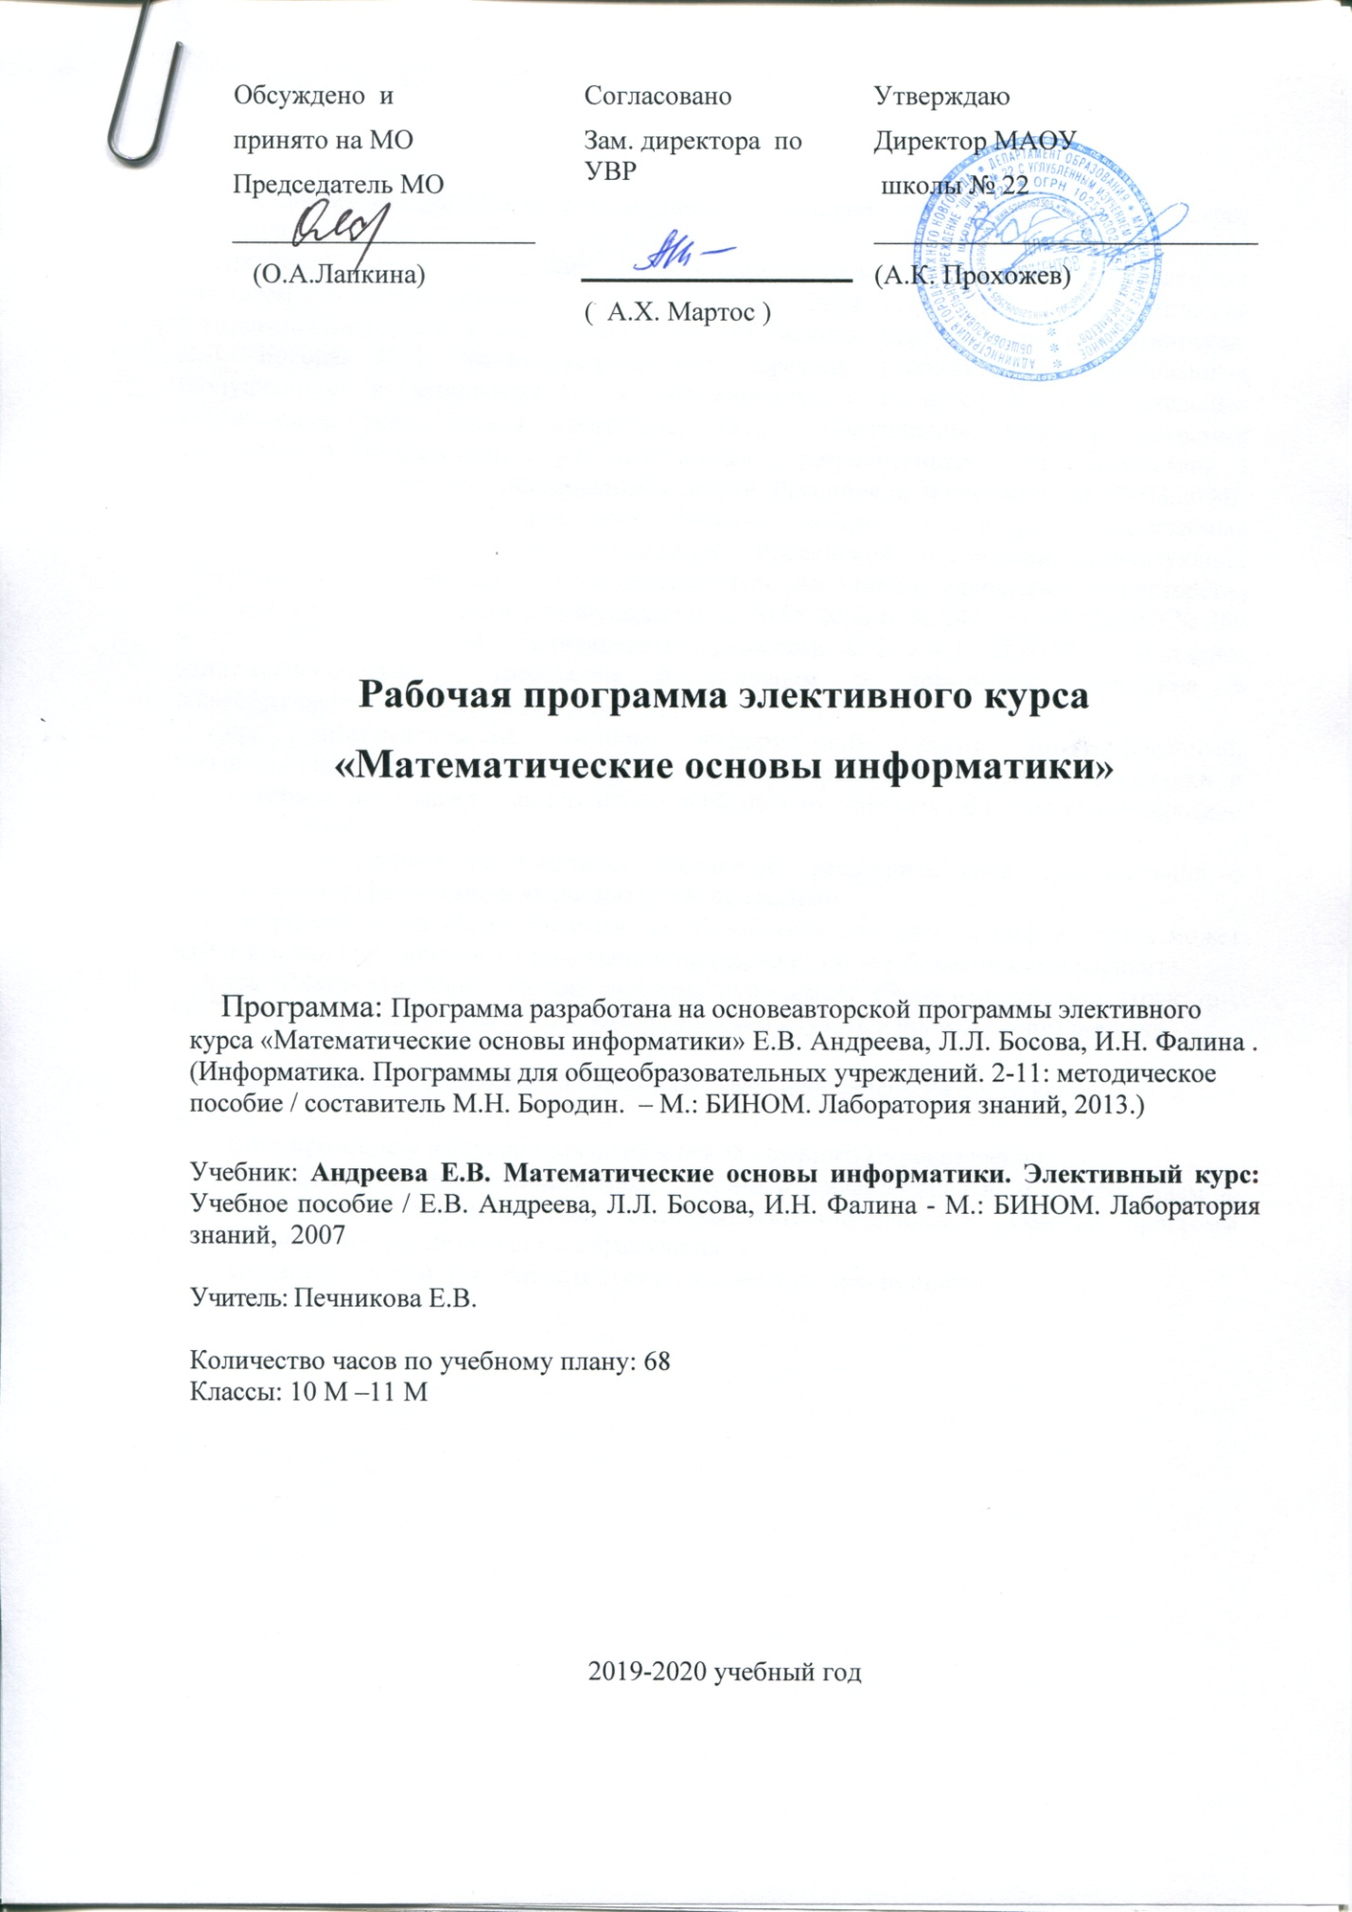

Пояснительная записка

Исходными документами для составления рабочей программы учебного курса являются:
федеральный компонент государственного образовательного стандарта, утвержденный Приказом Минобразования РФ от 05 03 2004 года № 1089; авторская программаэлективного курса «Математические основы информатики» Е.В. Андреева, Л.Л. Босова, И.Н. Фалина;федеральный перечень учебников, рекомендованных (допущенных) к использованию в образовательном процессе в образовательных учреждениях, реализующих программы общего образования. Рабочая программа составлена в соответствии с учебным планом разработанным в соответствии с Приказом Министерства образования и науки Российской Федерации от 09.03.2004г. №1312 «Об утверждении Федерального Базисного учебного плана и примерных учебных планов для образовательных учреждений Российской Федерации, реализующих программы общего образования»; с изменениями, внесенными приказами Министерства образования и науки Российской Федерации от 20.08.2008 г. № 241 , от 30.08.2010 № 889 и от 03.06.2011 №1994, Санитарными правилами СП 2.4.2 2821-10 «Санитарно-эпидемиологические требования к условиям и организации обучения в общеобразовательных учреждениях».
Курс «Математические основы информатики» носит интегрированный, междисциплинарный характер, материал курса раскрывает взаимосвязь математики и информатики, показывает, как развитие одной из этих научных областей стимулировало развитие другой.
Курс ориентирован на учащихся, желающих расширить свои представления о математике в информатике и информатике в математике.
Курс рассчитан на учеников, имеющих базовую подготовку по информатике; может изучаться как при наличии компьютерной поддержки, так и в безмашинном варианте.
Курс «Математические основы информатики» имеет блочно-модульную структуру, учебное пособие состоит из б глав, которые можно изучать в произвольном порядке.

Изучение данного элективного курса в 10классе направлено на достижение следующих целей:
- формирование у выпускников школы основ научного мировоззрения;
- обеспечение преемственности между общим и профессиональным образованием за счет более эффективной подготовки выпускников школы к освоению программ высшего профессионального образования;
- создание условий для саморазвития и самовоспитания личности.

Основные задачи курса:
- сформировать у обучаемых системное представление о теоретической базе информационных и коммуникационных технологий;
- показать взаимосвязь и взаимовлияние математики и информатики;
- привить учащимся навыки, требуемые большинством видов современной деятельности (налаживание контактов с другими членами коллектива, планирование и организация совместной деятельности и т. д.);
- сформировать умения решения исследовательских задач;
- сформировать умения решения практических задач, требующих получения законченного продукта;
- развитьспособность к самообучению.

Литература.
  - Андреева Е.В. Математические основы информатики. Элективный курс: Учебное пособие / Е.В. Андреева, Л.Л. Босова, И.Н. Фалина - М.: БИНОМ. Лаборатория знаний, 2007
  - Информатика и информационные технологии. Учебник для 10-11 классов. Угринович Н. Д. - М.: БИНОМ. Лаборатория знаний, 2010;
  - Практикум по информатике и информационным технологиям: Учебное пособие. Угринович Н. Д. и др. — М.: БИНОМ. Лаборатория знаний, 2006;
  - Информатика. Программы для общеобразовательных учреждений. 2-11: методическое пособие / составитель М.Н. Бородин. – М.: БИНОМ. Лаборатория знаний, 2010.)

Учебный план образовательного учреждения отводит 70 часов в соответствии с компонентомобразовательного учреждения для изучения элективного курса «Математические основы информатики», из расчета 1 час в неделю.

Изменения внесенные в рабочую программу: В связи с тем, что авторская программа рассчитана на 68 часов, а данная рабочая программа на 70 часов в год, 2 часа добавлены в тему «Системы счисления»», в которую также добавлены 2 часа из резерва свободного времени. 2 часа из темы «Введение в алгебру логики» перенесены в тему «Элементы теории алгоритмов».

Тематическое планирование преподавания элективного курса «Математические основы информатики»
10-11 класс (70 часов – 1 час в неделю).
Номер урока | Планируемая дата проведения | Фактическая дата проведения | Теоретический материал | Количество часов
10 класс
Системы счисления (14 часов)
1 |  |  | Основные определения. Понятие базиса. Принцип позиционности | 1
2 |  |  | Единственность представления чисел в Р-ичных СЧ. Цифры позиционных СЧ | 1
3 |  |  | Развернутая и свернутая формы записи чисел. | 1
4 |  |  | Представление произвольных чисел в позиционных системах счисления | 1
5 |  |  | Перевод чисел из Р-ичной системы счисления в десятичную | 1
6 |  |  | Перевод целых чисел из десятичной системы счисления в Р-ичную | 1
7 |  |  | Перевод дробей из десятичной системы счисления в Р-ичную | 1
8 |  |  | Перевод произвольных чисел из десятичной системы счисления в Р-ичную | 1
9 |  |  | Перевод чисел из двоичной СЧ в СЧ основанием 8. | 1
10 |  |  | Перевод чисел из двоичной СЧ в СЧ основанием 16. | 1
11 |  |  | Арифметические операции в Р-ичных системах счисления | 1
12 |  |  | Арифметические операции в Р-ичных системах счисления (продолжение) | 1
13 |  |  | Взаимосвязь между системами счисления с кратными основаниями: Р^{m}= Q | 1
14 |  |  | Системы счисления и архитектура компьютеров | 1
Представление информации в компьютере (11 часов)
15 |  |  | Представление целых чисел. Прямой код. | 1
16 |  |  | Дополнительный код | 1
17 |  |  | Целочисленная арифметика в ограниченном числе разрядов | 1
18 |  |  | Нормализованная запись вещественных чисел. Представление чисел с плавающей запятой | 1
19 |  |  | Особенности реализации вещественной компьютерной арифметики. | 1
20 |  |  | Представление текстовой информации. | 1
21 |  |  | Представление графической информации. | 1
22 |  |  | Представление графической информации (продолжение). | 1
23 |  |  | Представление звуковой информации | 1
24 |  |  | Методы сжатия цифровой информации. | 1
25 |  |  | Практическая работа по архивированию файлов. | 1
Введение в алгебру логики (12 часов).
26 |  |  | Алгебра логики. Понятие высказывания | 1
27 |  |  | Логические операции | 1
28 |  |  | Логические формулы, таблицы истинности. | 1
29 |  |  | Составление таблиц истинности . | 1
30 |  |  | Составление таблиц истинности . | 1
31 |  |  | Законы алгебры логики | 1
32 |  |  | Применение алгебры логики. | 1
33 |  |  | Булевы функции | 1
34 |  |  | Канонические формы логических формул. Теорема о СДНФ | 1
35 |  |  | Минимизация булевых функций. | 1
11 Класс
36 |  |  | Полные системы булевых функций. | 1
37 |  |  | Элементы схемотехники | 1
Элементы теории алгоритмов
(14 часов).
38 |  |  | Понятие алгоритма. Свойства алгоритмов | 1
39 |  |  | Виды алгоритмов, способы записи алгоритмов. | 1
40 |  |  | Решение задач на составление блок-схем алгоритмов | 1
41 |  |  | Решение задач на составление линейных алгоритмов и алгоритмов ветвления. | 1
42 |  |  | Решение задач на составление циклических алгоритмов | 1
43 |  |  | Решение задач на составление алгоритмов | 1
44 |  |  | Решение задач на составление циклических алгоритмов (продолжение). | 1
45 |  |  | Уточнение понятия алгоритма. Машина Тьюринга. | 1
46 |  |  | Машина Поста как уточнение понятия алгоритма | 1
47 |  |  | Алгоритмически неразрешимые задачи и вычислимые функции | 1
48 |  |  | Понятие сложности алгоритма | 1
49 |  |  | Алгоритмы поиска | 1
50 |  |  | Алгоритмы сортировки | 1
51 |  |  | Алгоритмы сортировки (продолжение). | 1
Основы теории информации
(9 часов)
52 |  |  | Понятие «информация» и ее свойства. | 1
53 |  |  | Количество информации как мера уменьшения неопределенности знаний | 1
54 |  |  | Алфавитный подход к определению количества информации. | 1
55 |  |  | Формула Хартли | 1
56 |  |  | Применение формулы Хартли | 1
57 |  |  | Закон аддитивности информации | 1
58 |  |  | Формула Шеннона | 1
59 |  |  | Оптимальное кодирование информации. Код Хаффмана | 1
60 |  |  | Обобщение темы «Основы теории информации». | 1
Математические основы вычислительной геометрии и компьютерной графики (10 часов)
61 |  |  | Координаты и векторы на плоскости | 1
62 |  |  | Проекции векторов на оси. | 1
63 |  |  | Способы описания линий на плоскости | 1
64 |  |  | Способы описания линий на плоскости (продолжение). | 1
65 |  |  | Задачи компьютерной графики на взаимное расположениеточеки фигур | 1
66 |  |  | Задачи компьютерной графики на взаимное расположениеточеки фигур (продолжение). | 1
67 |  |  | Многоугольники | 1
68 |  |  | Геометрические объекты в пространстве | 1
69 |  |  | Геометрические объекты в пространстве (продолжение). | 1
70 |  |  | Обобщение темы «Математические основы вычислительной геометрии и компьютерной графики» | 1

